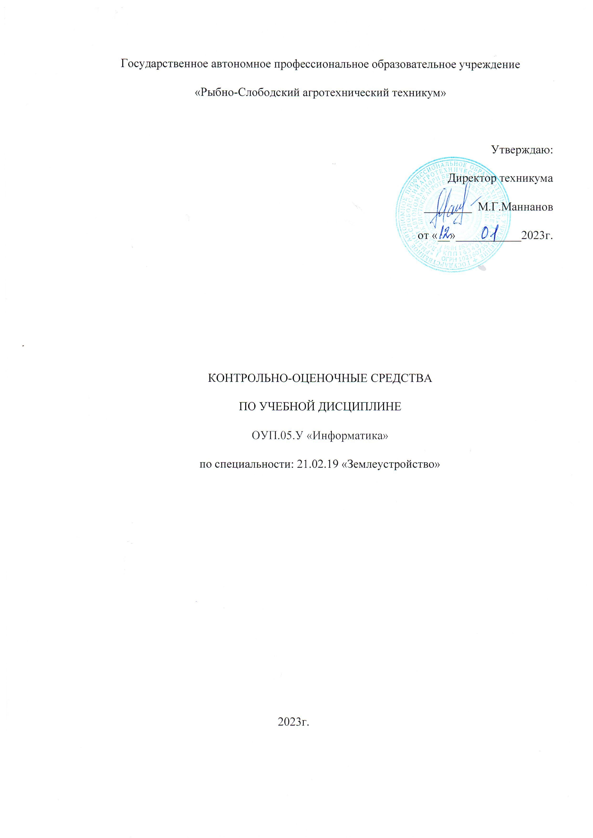

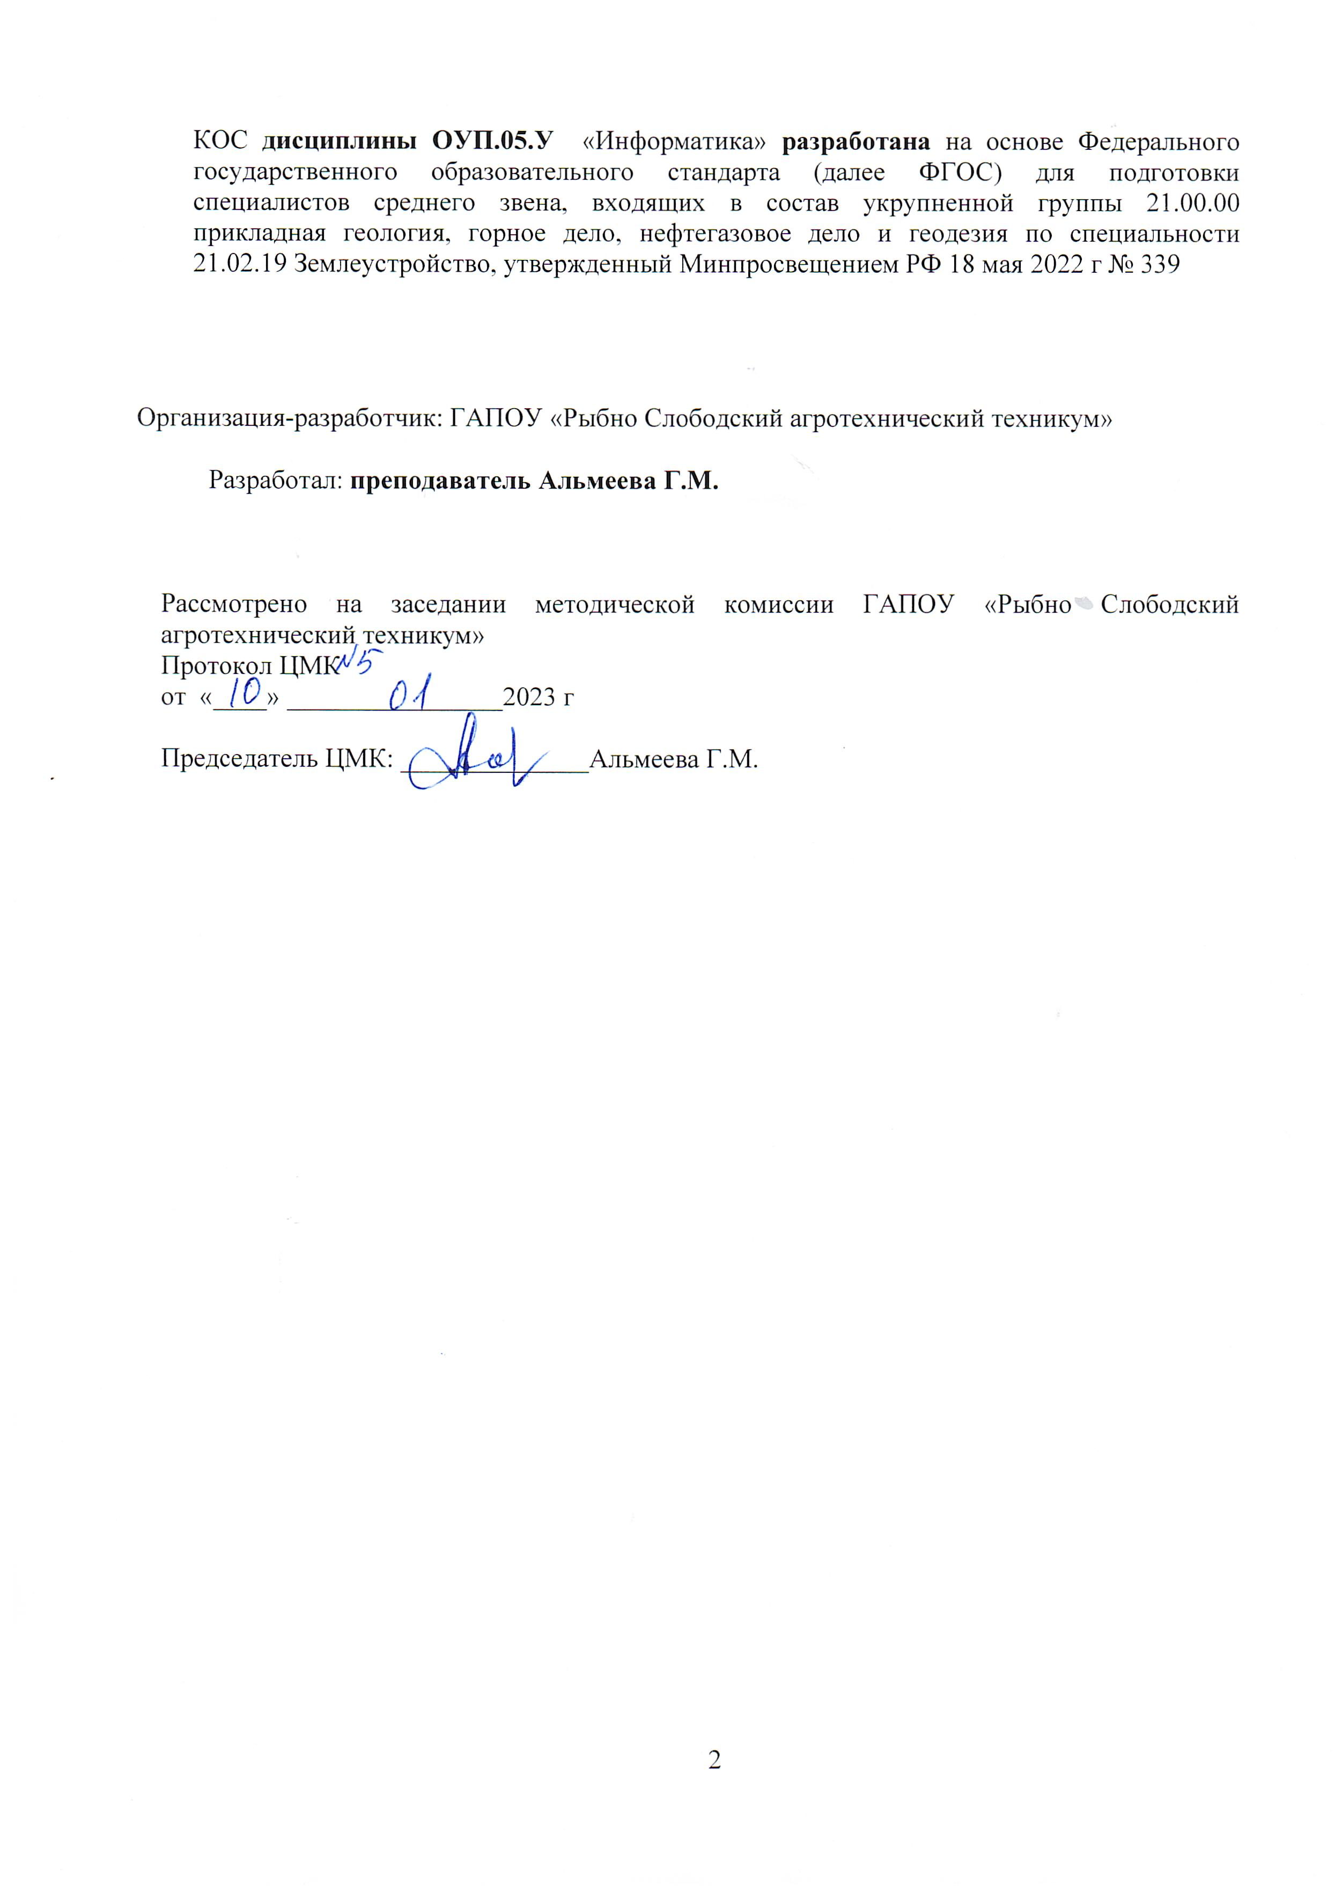

СОДЕРЖАНИЕ
 | стр.
ПАСПОРТ комплекта оценочных средств | 4
результаты освоения учебной дисциплины, подлежащие проверке | 5
оценка освоения учебной дисциплины | 10
Контрольно-оценочные материалы для итоговой аттестации по учебной дисциплине | 36

- ПАСПОРТ ФОНДА ОЦЕНОЧНЫХ СРЕДСТВ

В результате освоения учебной дисциплины Информатика обучающийся должен обладать предусмотренными ФГОС СПО по специальности следующими умениями, знаниями, которые формируют профессиональную компетенцию, и общими компетенциями:
Особое значение дисциплина имеет при формировании и развитии общих компетенций:
ОК 01. Выбирать способы решения задач профессиональной деятельности применительно к различным контекстам;
ОК 02. Использовать современные средства поиска, анализа и интерпретации информации, и информационные технологии для выполнения задач профессиональной деятельности;
ОК 04. Эффективно взаимодействовать и работать в коллективе и команде;
ОК 06. Проявлять гражданско-патриотическую позицию, демонстрировать осознанное поведение на основе традиционных общечеловеческих ценностей, в том числе с учетом гармонизации межнациональных и межрелигиозных отношений, применять стандарты антикоррупционного поведения;
В рамках программы учебной дисциплины обучающимися осваиваются личностные (ЛР), метапредметные (МР) и предметные результаты базового и углубленного уровней (ПРб) и (ПРу) в соответствии с требованиями ФГОС среднего общего образования.
Коды | Планируемые результаты освоения дисциплины включают
ЛР 05 | сформированность способность к самостоятельной и ответственной творческой деятельности с использованием информационно-коммуникационных технологий;
ЛР 06 | толерантное сознание и поведение в поликультурном мире, готовность и способность вести диалог с другими людьми, достигать в нем взаимопонимания, находить общие цели и сотрудничать для их достижения, способность противостоять идеологии экстремизма, национализма, ксенофобии, дискриминации по социальным, религиозным, расовым, национальным признакам и другим негативным социальным явлениям;
ЛР 07 | навыки сотрудничества со сверстниками, детьми младшего возраста, взрослыми в образовательной, общественно полезной, учебно-исследовательской, проектной и других видах деятельности;
ЛР 08 | нравственное сознание и поведение на основе усвоения общечеловеческих ценностей;
ЛР 09 | готовность и способность к образованию, в том числе самообразованию, на протяжении всей жизни; сознательное отношение к непрерывному образованию как условию успешной профессиональной и общественной деятельности;
ЛР 10 | эстетическое отношение к миру, включая эстетику быта, научного и технического творчества, спорта, общественных отношений;
ЛР 13 | осознанный выбор будущей профессии и возможностей реализации собственных жизненных планов; отношение к профессиональной деятельности как возможности участия в решении личных, общественных, государственных, общенациональных проблем.
МР 01 | умение самостоятельно определять цели деятельности и составлять планы деятельности; самостоятельно осуществлять, контролировать и корректировать деятельность; использовать все возможные ресурсы для достижения поставленных целей и реализации планов деятельности; выбирать успешные стратегии в различных ситуациях;
МР 02 | умение продуктивно общаться и взаимодействовать в процессе совместной деятельности, учитывать позиции других участников деятельности, эффективно разрешать конфликты;
МР 03 | владение навыками познавательной, учебно-исследовательской и проектной деятельности, навыками разрешения проблем; способность и готовность к самостоятельному поиску методов решения практических задач, применению различных методов познания;
МР 04 | готовность и способность к самостоятельной информационно-познавательной деятельности, владение навыками получения необходимой информации из словарей разных типов, умение ориентироваться в различных источниках информации, критически оценивать и интерпретировать информацию, получаемую из различных источников;
МР 05 | умение использовать средства информационных и коммуникационных технологий (далее – ИКТ) в решении когнитивных, коммуникативных и организационных задач с соблюдением требований эргономики, техники безопасности, гигиены, ресурсосбережения, правовых и этических норм, норм информационной безопасности;
МР 07 | умение самостоятельно оценивать и принимать решения, определяющие стратегию поведения, с учетом гражданских и нравственных ценностей;
МР 08 | владение языковыми средствами – умение ясно, логично и точно излагать свою точку зрения, использовать адекватные языковые средства;
МР 09 | владение навыками познавательной рефлексии как осознания совершаемых действий и мыслительных процессов, их результатов и оснований, границ своего знания и незнания, новых познавательных задач и средств их достижения.
ПРб 01 | сформированность представлений о роли информации и информационных процессов в окружающем мире;
ПРб 02 | сформированность представлений о компьютерно-математических моделях и необходимости анализа соответствия модели и моделируемого объекта (процесса);
ПРб 03 | владение навыками алгоритмического мышления и понимание методов формального описания алгоритмов, владение знанием основных алгоритмических конструкций, умение анализировать алгоритмы;
ПРб 04 | владение способами представления, хранения и обработки данных на компьютере, компьютерными средствами представления и анализа данных в электронных таблицах;
ПРб 05 | сформированность представлений о базах данных и простейших средствах управления ими и представлений о компьютерно-математических моделях и необходимости анализа соответствия модели и моделируемого объекта (процесса)
ПРб 06 | владение типовыми приемами написания программы на алгоритмическом языке для решения стандартной задачи с использованием основных конструкций языка программирования;
ПРб 07 | сформированность базовых навыков и умений по соблюдению требований техники безопасности, гигиены и ресурсосбережения при работе со средствами информатизации;
ПРб 08 | владение навыками использования готовых компьютерных программ при решении задач;
ПРб 09 | применение на практике средств защиты информации от вредоносных программ, соблюдение правил личной безопасности и этики в работе с информацией и средствами коммуникаций в Интернете.

Контрольно-оценочные средства включают контрольные материалы для проведения текущей и промежуточной аттестации.

Итоговой формой аттестации по учебной дисциплине является Экзамен
Студенты допускаются к зачету при наличии результатов текущей аттестации, предусмотренных учебным планом соответствующего семестра.

2. РЕЗУЛЬТАТЫ ОСВОЕНИЯ ДИСЦИПЛИНЫ, ПОДЛЕЖАЩИЕ ПРОВЕРКЕ

2.1. В результате аттестации по учебной дисциплине осуществляется комплексная проверка следующих умений и знаний:

Результаты обучения  (освоенные умения, усвоенные знания) | Показатели оценки результата | Формы и методы контроля и оценки результатов обучения
Умения
- оценивать достоверность информации, сопоставляя различные источники | - Имеет представление о методах измерения количества информации, о различных подходах к определению понятия «информация».  - Формулирует определение «информации», перечисляет её свойства, называет виды информации | результаты выполнения практических заданий и самостоятельной работы, опросов на практических занятиях
- распознавать информационные процессы в различных системах; | - Выделяет, распознает и отличает информационные процессы в различных системах.  - Формулирует основные виды информационной деятельности человека | результаты выполнения практических заданий и самостоятельной работы, опросов на практических занятиях
- использовать готовые информационные модели, оценивать их соответствие реальному объекту и целям моделирования | - Имеет представление об информационных моделях, умеет применять готовые информационные модели и приводит примеры автоматизированных систем управления.  - Перечисляет типы информационных моделей  - Перечисляет основные свойства алгоритмов, способы записи алгоритмов | результаты выполнения практических заданий и самостоятельной работы, опросов на практических занятиях
- осуществлять выбор способа представления информации в соответствии с поставленной задачей; | - Определяет и сопоставляет единицы измерения информации (бит, байт, Кбт…..)  - Анализирует информацию и определяет способ представления информации | результаты выполнения практических заданий и самостоятельной работы, опросов на практических занятиях
- иллюстрировать учебные работы с использованием средств информационных технологий; | - Демонстрация использования информационных технологий для иллюстрации своей работы: Создание компьютерных публикаций на основе использования готовых шаблонов | результаты выполнения практических заданий и самостоятельной работы, опросов на практических занятиях
- создавать информационные объекты сложной структуры, в том числе гипертекстовые; | - Демонстрирует специальные способы оформления документов  - Понимает назначение и правила работы в текстовых редакторах | результаты выполнения практических заданий и самостоятельной работы, опросов на практических занятиях
- просматривать, создавать, редактировать, сохранять записи в базах данных; | - Демонстрирует работу поисковыми системами и правилами формирования запроса в поисковой службе.  - Отличает основные понятия компьютерных коммуникаций  - Имеет представление о работе с базой данных MsAccess | результаты выполнения практических заданий и самостоятельной работы, опросов на практических занятиях
- осуществлять поиск информации в базах данных, компьютерных сетях и пр.; | - Демонстрирует сетевые информационные системы профессиональной деятельности  - В полном объеме описывает процессы обработки, хранения, поиска и передачи информации по сети  - Понимает назначение и правила работы с базой данных | результаты выполнения практических заданий и самостоятельной работы, опросов на практических занятиях
- представлять числовую информацию различными способами (таблица, массив, график, диаграмма и пр.); | - Демонстрирует различные возможности динамических (электронных) таблиц для выполнения учебных заданий | результаты выполнения практических заданий и самостоятельной работы, опросов на практических занятиях
- соблюдать правила техники безопасности и гигиенические рекомендации при использовании средств ИКТ. | - Организация рабочего места, рациональное распределение времени при выполнении работ | результаты выполнения практических заданий и самостоятельной работы, опросов на практических занятиях
Знания
- различные подходы к определению понятия «Информация»; | - Формулирует определение «информации», перечисляет её свойства, называет виды информации | результаты выполнения практических заданий и самостоятельной работы, математических диктантов
- назначение и виды информационных моделей, описывающих реальные объекты или процессы; | - Формулирует основные виды информационной деятельности человека | результаты выполнения практических заданий и самостоятельной работы, опросов на практических занятиях
- методы измерения количества информации: вероятностный и алфавитный. Знать единицы измерения информации; | - Перечисляет типы информационных моделей | результаты выполнения практических заданий и самостоятельной работы, опросов на практических занятиях
- назначение наиболее распространенных средств автоматизации информационной деятельности (текстовых редакторов, текстовых процессоров, графических редакторов, электронных таблиц, баз данных, компьютерных сетей); | - Понимает назначение и правила работы в текстовых редакторах  - Имеет представление о работе с базой данных MsAccess  - Демонстрирует сетевые информационные системы профессиональной деятельности  - В полном объеме описывает процессы обработки, хранения, поиска и передачи информации по сети  - Понимает назначение и правила работы с базой данных | результаты выполнения практических заданий и самостоятельной работы, опросов на практических занятиях
- использования алгоритма как способа автоматизации деятельности; | - Перечисляет основные свойства алгоритмов, способы записи алгоритмов | результаты выполнения практических заданий и самостоятельной работы, опросов на практических занятиях
- назначение и функции операционных систем. | - Имеет представление о работе в табличном процессоре MsExcel  - Понимает назначение и правила работы в табличном процессоре | результаты выполнения практических заданий и самостоятельной работы, опросов на практических занятиях

оценка освоения учебной дисциплины

Контроль и оценка результатов освоения дисциплины «Информатика» осуществляются преподавателем в процессе проведения:
- Практических работ
- Самостоятельных работ
- Тестирований
- Подготовка презентаций
- Работе на ЭВМ.
Содержание и объем материала, подлежащего проверке, определяется программой. При проверке усвоения материала необходимо выявлять полноту, прочность усвоения студентов теории и умение применять ее на практике в знакомых и незнакомых ситуациях.
Основными формами проверки студентов по информатике являются письменная контрольная работа, самостоятельная работа на ЭВМ, тестирование, устный опрос и зачеты.
При оценке письменных и устных ответов преподаватель в первую очередь учитывает показанные студентами знания и умения. Оценка зависит также от наличия и характера погрешностей, допущенных студентами. Среди погрешностей выделяются ошибки и недочеты. Погрешность считается ошибкой, если она свидетельствует о том, что студент, не овладел основными знаниями и (или) умениями, указанными в программе.
К недочетам относятся погрешности, свидетельствующие о недостаточно полном или недостаточно прочном усвоении основных знаний и умений или об отсутствии знаний, не считающихся в программе основными. Недочетами также считаются: погрешности, которые не привели к искажению смысла, полученного студентом задания или способа его выполнения, например, неаккуратная запись, небрежное выполнение блок-схемы и т. п.
Задания для устного и письменного опроса студентов состоят из теоретических вопросов и задач.
Ответ за теоретический вопрос считается безупречным, если по своему содержанию полностью соответствует вопросу, содержит все необходимые теоретические факты и обоснованные выводы, а его изложение и письменная запись математически и логически грамотны и отличаются последовательностью и аккуратностью.
Решение задач считается безупречным, если правильно выбран способ решения, само решение сопровождается необходимыми объяснениями, верно выполнен алгоритм решения, решение записано последовательно, аккуратно и синтаксически верно по правилам какого-либо языка или системы программирования.
Самостоятельная работа на ЭВМ считается безупречной, если студент самостоятельно или с незначительной помощью преподавателя выполнил все этапы решения задачи на ЭВМ, и был получен верный ответ или иное требуемое представление решения задачи.
Оценка ответа студента при устном и письменном опросах, а также при самостоятельной работе на ЭВМ, проводится по пятибалльной системе, т.е. за ответ выставляется одна из отметок: 1 (плохо), 2 (неудовлетворительно), 3 (удовлетворительно), 4 (хорошо), 5 (отлично).
6.Преподаватель может повысить отметку за оригинальный ответ на вопрос или оригинальное решение задачи, которые свидетельствуют о высоком уровне владения информационными технологиями студентом, за решение более сложной задачи или ответ на более сложный вопрос, предложенные студенту дополнительно после выполнения им основных заданий.
Тестирование направлено на проверку владения практических знаний. Тестирование занимает часть учебного занятия (10-30 минут), правильность решения разбирается на том же или следующем занятии; частота тестирования определяется преподавателем.
Практические занятия проводится в часы, выделенные учебным планом для отработки практических навыков освоения умений и навыков, и предполагают аттестацию всех обучающихся за каждое занятие. Задания задаются по учебникам алгебры и геометрии.
Продуктом самостоятельной работы студента, является конспект лекций и выполненное домашнее задание

ЗАДАНИЕ (Практическая работа)
Практическая работа
Поисковые системы. Пример поиска информации на государственных образовательных порталах.
Цель урока: познакомить учащихся с поисковыми системами и правилами формирования запроса в поисковой службе.
Практическая часть:
- Узнайте, какая поисковая система является наиболее популярной (воспользуйтесь поисковой системой).
- Найдите официальный сайт вашей любимой музыкальной группы или исполнителя.
- Найдите сайт, посвященный компьютерной технике и комплектующим.
- Узнайте, сколько в среднем весит слон.
- Найдите серверы, на которых можно получить бесплатный e-mail и хостинг (место для размещения собственной Web-страницы).
- Найдите официальный сайт нашего учебного заведения. Узнайте мероприятия, которые планируются в учебном заведении.
- Выпишите электронные адреса шести государственных образовательных порталов и дайте им краткую характеристику.
- Используя переводчик, переведите слова : Информатика Клавиатура Программист Монитор Команда Винчестер Сеть Ссылка Оператор на английский и французский язык.
Условия выполнения задания
1. Место (время) выполнения задания: задание выполняется на занятие в аудиторное время
2. Максимальное время выполнения задания: ____90_______ мин.
3. Вы можете воспользоваться учебником, конспектом лекций
Шкала оценки образовательных достижений:
Критерии оценки:
Практические работы (в том числе работа на компьютере)
Выполнение практически всей работы (не менее 80%) – положительная оценка

ЗАДАНИЕ (Практическая работа) №3
Практическая работа №13
Операционная система. Графический интерфейс пользователя.
Цель работы: Получить навыки работы в средеWindows, изучить пользовательский интерфейс Windows, освоить приёмы работы с «мышью».
Ход работы:
Теоретическая часть
Интерфейс Windows рассчитан на использование мыши, хотя теоретически все операции можно выполнить и с помощью клавиатуры. В частности, мышь позволяет легко выбирать объекты на экране и перемещать их.
Щелчок левой кнопкой мыши означает, что указатель мыши устанавливается в требуемую позицию экрана, затем производится однократное нажатие левой кнопки манипулятора. Используется для указания объекта на экране.
Двойной щелчок выполняется аналогично, но левая кнопка нажимается дважды с интервалом около 0,5 с. Используется для вызова программ, просмотра или редактирования объекта.
Щелчок правой кнопкой мыши используется для вызова контекстного меню, содержащего наиболее употребительные команды, применимые к указанному объекту.
Примечание. В момент выполнения щелчка (двойного щелчка) мышь должна быть неподвижна.
Транспортировка объекта (окна, пиктограммы, рисунка и т. п.) производится путем перемещения мыши при нажатой кнопке (обычно левой). Эта же процедура используется и для изменения размера объекта. Операция заканчивается при отпускании нажатой кнопки мыши.
Выделение фрагмента текста для выполнения с ним тех или иных действий осуществляется аналогичным образом.

Практическая часть:
1. Включить компьютер в соответствии с правилами
2. Запустить программу Блокнот с помощью меню Программы. Для этого задать Пуск—Программы—Стандартные—Блокнот.
3. Последовательно развернуть, свернуть, восстановить и закрыть окно программы Блокнот.
4. Запустить программу Блокнот с помощью команды главного меню Выполнить. Для этого:
· задать Пуск—Выполнить;
· в диалоговом окне Запуск программы нажать Обзор;
· в диалоговом окне Обзор в поле Папка: выбрать диск С:;
· двойным щелчком мыши открыть папку WINNT и выбрать файл notepad;
· нажать Открыть;
· нажать ОК.
5. Закрыть окно программы Блокнот.
6. Найти файл программы Блокнот с помощью пункта главного меню Поиск. Для этого:
· выбрать Пуск—Поиск—Файлы и папки;
· в появившемся диалоговом окне в поле Имя: указать имя файла notepad.exe и нажать кнопку Найти.
7. Запустить программу Блокнот двойным щелчком мыши по значку найденного файла.
8. Свернуть программу Блокнот до кнопки на панели задач.
9. Развернуть программу Блокнот, используя панель задач.
10. Запустить стандартную программу Калькулятор, любым способом.
11. Найти файлы, созданные программой MS Word в течение последних двух недель.
• в диалоговом окне поиска в поле Имя: указать шаблон имен файлов: *.doc;
• выбрать Параметры;
• выбрать вкладку Дата изменения, ограничить поиск файлов во времени
последними четырнадцатью днями и нажатьНайти;
• определить, сколько файлов, имеющих заданный шаблон, создано за указанный период;
• закрыть диалоговое окно поиска.
12. Просмотреть содержимое компьютера. Для этого найти на Рабочем столе значок Мой Компьютер и выполнить на нем двойной щелчок.
13. В окне Мой Компьютер выбрать диск С: и открыть его окно двойным щелчком мыши.
14. В окне диска С: двойным щелчком открыть окно папки Мои Документы.
15. Установить размеры всех открытых окон примерно 5 х 5 см и расположить их вдоль верхней границы Рабочего стола.
16. Просмотреть содержимое открытых окон, используя вертикальную и горизонтальную линейки прокрутки.
17. Вызвать контекстное меню панели задач, щелкнув на ней (в свободной области) правой кнопкой мыши.
18. Используя команды контекстного меню панели задач, расположить открытые окна последовательно Каскадом, Сверху вниз, Слева направо.
19. Определить объем свободного места на диске С:. Для этого открыть окно Мой Компьютер, выделить диск С:, вызвать его контекстное меню и выбрать команду Свойства.
20. Закрыть окна всех запущенных программ.
21. Корректно завершить работу с Windows.

Условия выполнения задания
1. Место (время) выполнения задания: задание выполняется на занятие в аудиторное время
2. Максимальное время выполнения задания: ____90_______ мин.
3. Вы можете воспользоваться учебником, конспектом лекций
Шкала оценки образовательных достижений:
Критерии оценки:
Практические работы (в том числе работа на компьютере)
Выполнение практически всей работы (не менее 80%) – положительная оценка

ЗАДАНИЕ (Практическая работа) №4
Практическая работа
Использование различных возможностей динамических (электронных) таблиц для выполнения учебных заданий из различных предметных областей.
• Построить таблицу для нахождения корня линейного уравнения.
• Построить таблицу для нахождения площади круга и длины окружности заданного радиуса.
• Построить таблицу для вычисления среднего арифметического из 5 заданных чисел.
• Построить таблицу для вычисления среднего геометрического из 5 заданных чисел.
• Решить графически систему уравнений:
y=ax²+bx+c
y=dx+f
на заданном отрезке.
• Найти наименьший и наибольший элемент в числовой таблице.
• Разработать таблицу для определения средней успеваемости группы учеников. Построить диаграмму распределения среднего балла по интервалам (2,3),(3,4),(4,5) как это показано ниже:
Иванов И.И.
Таблица успеваемости | Учебные предметы
ФИО | Алгебра | Р.язык | Физика | Ин.язык | Ср.балл
Алексеев А.А. | 3 | 4 | 5 | 5 | 4,25
Борисов Б.Б. | 3 | 4 | 3 | 3 | 3,25
4 | 4 | 4 | 4 | 4
Николаев Н.Н. | 5 | 5 | 5 | 5 | 5
Петров П.П. | 4 | 4 | 4 | 4 | 4
Сергеев С.С. | 4 | 3 | 4 | 4 | 3,75
Сидоров С.С. | 4 | 3 | 3 | 3 | 3,25
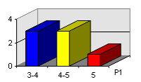
- Необходимо создать электронную таблицу такую, в которой при заполнении данных с ответами тестируемых автоматически будет вычисляться количество правильных ответов и неправильных ответов для каждого тестируемого, а также процент правильных ответов для каждого испытуемого.
- При выполнении использовать функции IF, SUM, ROWS. Использовать абсолютные и относительные ссылки для составления формул.
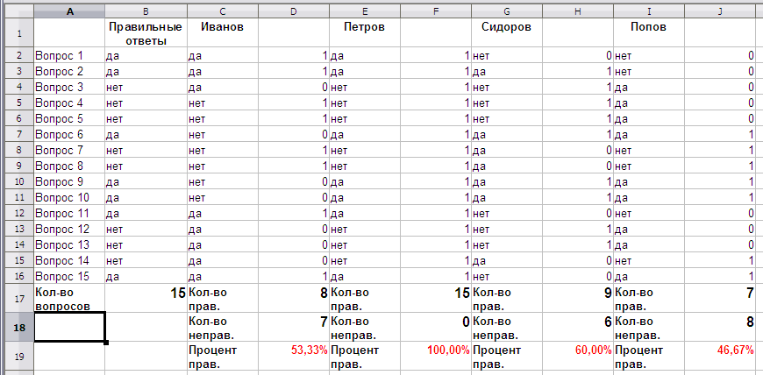
- Подсчитать процент неправильных ответов для каждого испытуемого.
- Построить круговую диаграмму для тестируемого «Иванов», отображающую проценты правильных и неправильных ответов.
- Найти максимальное значение из количества правильных ответов.

Условия выполнения задания
1. Место (время) выполнения задания: задание выполняется на занятие в аудиторное время
2. Максимальное время выполнения задания: ____180_______ мин.
3. Вы можете воспользоваться учебником, конспектом лекций

Шкала оценки образовательных достижений:
Критерии оценки:
Практические работы (в том числе работа на компьютере)
Выполнение практически всей работы (не менее 80%) – положительная оценка

ЗАДАНИЕ (Практическая работа) №5
Практическая работа
Создание компьютерных публикаций на основе использования готовых шаблонов (для выполнения учебных заданий из различных предметных областей).
Теоретическая часть:
Программа MSPublisher позволяет создание публикаций, предназначенных для издания на принтере или в издательстве, рассылки электронной почтой или размещения в Интернете. Вместе с программой предоставлены заготовки (шаблоны) публикаций для широкого диапазона публикаций, бюлетни, брошуры, визитные карточки, листовки, объявления, сертификаты, резюме, каталоги и страницы веб-узлов.
Во время выбора типа создаваемой публикации в Publisherотображаются эскизы доступных заготовок (шаблонов). Для разработки публикации на основе одной из заготовок хватит щелкнуть её эскиз.
После того как откроется шаблон публикации, вам необходимо заменить текст и рисунки. Также можно менять цветовую и шрифтовую схемы, удалять или добавлять элементы макета и совершать любые другие необходимые изменения, чтоб публикация точно отображала стиль конкретной организации или деятельности.
Все элементы публикации, включая блоки текста, не зависят друг от друга. Любой элемент можно размещать точно в необходимом месте с возможностью управления размером, формой и внешнем видом каждого элемента.
Способы создания публикации:
- Публикация для печати – выбор шаблона определенного типа и задание для него шаблона оформления (имеются шаблоны нескольких категорий – бланки, буклеты, календари и др.)
- Web-узлы и электронная почта
- Наборы макетов
- Пустые публикации
- Создание публикации на основе уже имеющейся.
Запуск Publisher осуществляется по команде Пуск / Программы / MicrosoftOffice / MicrosoftPublisher щелчком мыши. Либо щёлчком мыши по ярлыку Publisher, находящемуся на Рабочем столе или на Панели задач.
Практическая часть:
1. Используя глобальную сеть собрать материал для будущей газеты:
- День защитника Отечества (история, празднование);
- 8 марта;
- День Св.Валентина (история, празднование);
- Новый год.
2. Используя шаблоны программы, создайте по каждой теме публикации.

Условия выполнения задания
1. Место (время) выполнения задания: задание выполняется на занятие в аудиторное время
2. Максимальное время выполнения задания: ____180_______ мин.
3. Вы можете воспользоваться учебником, конспектом лекций

Шкала оценки образовательных достижений:
Критерии оценки:
Практические работы (в том числе работа на компьютере)
Выполнение практически всей работы (не менее 80%) – положительная оценка

ЗАДАНИЕ (тестовые задания)
ТЕКСТ ЗАДАНИЯ:
1. Задание № 1
Отметьте правильный ответ
Примером числовой информации может служить:
таблица значений тригонометрических функций;
симфония;
разговор по телефону.
2. Задание № 2
Отметьте правильный ответ
Эта система счисления является десятичной позиционной:
Арабская система счисления;
Римская система счисления;
3. Задание № 3
Отметьте правильный ответ
Для представления информации в компьютере используется
аналоговый способ - бесконечное множество значений
дискретный способ - ограниченное количество состояний
всё перечисленное
4. Задание № 4
Отметьте правильный ответ
Информацию, не зависящую от личного мнения или суждения, называют:
достоверной
актуальной
объективной
5. Задание № 5
Отметьте правильный ответ
Как называют информацию, передаваемую видимыми образами и символами?
визуальной
аудиальной
машинной
тактильной
органолептической
6. Задание № 6
Отметьте правильный ответ
Как называют информацию, передаваемую звуками?
визуальной
аудиальной
машинной
органолептической
тактильной

Условия выполнения задания
1. Место (время) выполнения задания: задание выполняется на занятие в аудиторное время
2. Максимальное время выполнения задания: ____10_______ мин.
3. Вы можете воспользоваться собственными знаниями
Шкала оценки образовательных достижений:
Тесты
Критерии оценки:
«5» - 100 – 90% правильных ответов
«4» - 89 - 80% правильных ответов
«3» - 79 – 70% правильных ответов
«2» - 69% и менее правильных ответов

ЗАДАНИЕ (тестовые задания)
1. Задание № 1
Отметьте правильный ответ
Информацию, изложенную на доступном для получателя языке, называют
полной
достоверной
понятной
полезной
2. Задание № 2
Отметьте правильный ответ
Сигнал называют аналоговым, если
он может принимать конечное число конкретных значений
он непрерывно изменяется по амплитуде во времени
он несет текстовую информацию
он несет какую-либо информацию
это цифровой сигнал
3. Задание № 3
Отметьте правильный ответ
Сигнал называют дискретным, если
он может принимать конечное число конкретных значений
он непрерывно изменяется по амплитуде во времени
он несет текстовую информацию
он несет какую-либо информацию
это цифровой сигнал
Задание
Отметьте правильный ответ
Для представления информации в компьютере используется:
аналоговый способ – бесконечное множество значений;
дискретный способ – ограниченное количество состояний;
Содержание и объем материала, подлежащего проверке, определяется программой. При проверке усвоения материала необходимо выявлять полноту, прочность усвоения студентов теории и умение применять ее на практике в знакомых и незнакомых ситуациях.
2. Основными формами проверки ЗУН студентов по информатике являются письменная контрольная работа, самостоятельная работа на ЭВМ, тестирование, устный опрос и зачеты.
3. При оценке письменных и устных ответов преподаватель в первую очередь учитывает показанные студентами знания и умения. Оценка зависит также от наличия и характера погрешностей, допущенных студентами. Среди погрешностей выделяются ошибки и недочеты. Погрешность считается ошибкой, если она свидетельствует о том, что студент, не овладел основными знаниями и (или) умениями, указанными в программе.
К недочетам относятся погрешности, свидетельствующие о недостаточно полном или недостаточно прочном усвоении основных знаний и умений или об отсутствии знаний, не считающихся в программе основными. Недочетами также считаются: погрешности, которые не привели к искажению смысла полученного студентом задания или способа его выполнения, например, неаккуратная запись, небрежное выполнение блок-схемы и т. п.
4. Задания для устного и письменного опроса студентов состоят из теоретических вопросов и задач.
Ответ за теоретический вопрос считается безупречным, если по своему содержанию полностью соответствует вопросу, содержит все необходимые теоретические факты и обоснованные выводы, а его изложение и письменная запись математически и логически грамотны и отличаются последовательностью и аккуратностью.
Решение задач считается безупречным, если правильновыбран способ решения, само решение сопровождается необходимыми объяснениями, верно выполнен алгоритм решения, решение записано последовательно, аккуратно и синтаксически верно по правилам какого-либо языка или системы программирования.
Самостоятельная работа на ЭВМ считается безупречной, если студент самостоятельно или с незначительной помощью преподавателя выполнил все этапы решения задачи на ЭВМ, и был получен верный ответ или иное требуемое представление решения задачи.
5.Оценка ответа студента при устном и письменном опросах, а также при самостоятельной работе на ЭВМ, проводится по пятибалльной системе, т.е. за ответ выставляется одна из отметок: 1 (плохо), 2 (неудовлетворительно), 3 (удовлетворительно), 4 (хорошо), 5 (отлично).
6.Преподаватель может повысить отметку за оригинальный ответ на вопрос или оригинальное решение задачи, которые свидетельствуют о высоком уровне владения информационными технологиями студентом, за решение более сложной задачи или ответ на более сложный вопрос, предложенные студенту дополнительно после выполнения им основных заданий.
всё перечисленное;
5. Задание № 5
Отметьте правильный ответ
Информацию, не зависящую от личного мнения или суждения, называют:
достоверной;
актуальной;
объективной;
6. Задание № 6
Отметьте правильный ответ
Информацию, отражающую истинное положение вещей, называют:
полной;
полезной;
актуальной;
достоверной;

Условия выполнения задания
1. Место (время) выполнения задания: задание выполняется на занятие в аудиторное время
2. Максимальное время выполнения задания: ____10_______ мин.
3. Вы можете воспользоваться собственными знаниями
Шкала оценки образовательных достижений:
Тесты
Критерии оценки:
«5» - 100 – 90% правильных ответов
«4» - 89 - 80% правильных ответов
«3» - 79 – 70% правильных ответов
«2» - 69% и менее правильных ответов
ЗАДАНИЕ (самостоятельная работа)
ВАРИАНТ 1
- Сформулируйте определение «информации».
- Перечислите известные вам свойства информации.
- Назовите виды информации по способу представления.
- Изобразите схему информационного процесса передачи информации.
- Сформулируйте определение «информационной культуры». Какими социальными изменениями сопровождается информатизация общества.
ВАРИАНТ 2
- Сформулируйте определение «информационного процесса».
- Приведите примеры информационных процессов.
- Назовите виды информации по способу восприятия.
- Сформулируйте определения: «информационное общество», «информатизация общества».
- Сформулируйте определение «информатики» и ее задачи. Какое место в системе наук она занимает?

Условия выполнения задания
1. Место (время) выполнения задания: задание выполняется на занятие в аудиторное время
2. Максимальное время выполнения задания: ____30_______ мин.
3. Вы можете воспользоваться собственными знаниями

Шкала оценки образовательных достижений:
Контрольная (самостоятельная) работа
Критерии оценки:
«5» - 90 – 100% правильных заданий
«4» - 70-90% правильных заданий
«3» - 50-70% правильных заданий
«2» - менее 50% правильных заданий

ЗАДАНИЕ (тестовые задания)
1. Задание № 1
Отметьте правильный ответ
1Бит - это...
логический элемент
минимальная единица информации
константа языка программирования
элемент алгоритма
2. Задание № 2
Отметьте правильный ответ
Чему равен 1 Гбайт?
2¹⁰ Мбайт
10³ Мбайт
1000 Мбит
3. Задание № 3
Отметьте правильный ответ
Чему равен 1 Кбайт?
1000 бит
1000 байт
1024 бит
1024 байт
4. Задание № 4
Отметьте правильный ответ
Сколько бит информации необходимо для кодирования одной буквы?
1
2
8
16
5. Задание № 5
Отметьте правильный ответ
Сколько бит в слове ИНФОРМАТИКА?
88
11
8
1
6. Задание № 6
Отметьте правильный ответ
Чему равен 1 байт?
10 бит
10 Кбайт
8 бит
1 бод

Условия выполнения задания
1. Место (время) выполнения задания: задание выполняется на занятие в аудиторное время
2. Максимальное время выполнения задания: ____10_______ мин.
3. Вы можете воспользоваться собственными знаниями

Шкала оценки образовательных достижений:
Тесты
Критерии оценки:
«5» - 100 – 90% правильных ответов
«4» - 89 - 80% правильных ответов
«3» - 79 – 70% правильных ответов
«2» - 69% и менее правильных ответов

ЗАДАНИЕ (самостоятельная работа) №10
Вариант 1
- На стандартно оформленной машинописной странице должно быть 30 строк по 60 символов в каждой. Определите информационный объем 1 страницы и определите, сколько листов бумаги потребуется для распечатки текстового файла размером 50 Кбайт. (Ответ: 30 ∙ 60 = 1800 байт - информационный объем одной странице, 50Кбайт = 50 ∙ 1024 = 51200 байт, 51200: 1800 = 28,(4), следовательно потребуется 25 листов)
- Решить уравнение: 1011₂ + Х₂ = 1110_{2.} (Ответ: х = 11₂)
- Найти произведение двоичных чисел 110 и 101. (Ответ: 11110₂)
- Заполните пропуски числами (ответы выделены подчеркнутым, исходные данные полужирным):
1) 5 Кбайт = 5120байт = 40960бит 2) 1,5Кбайт = 1536байт = 12288 бит
3) 1 Кбайт = 1024байт = 2¹³ бит
- Перевести числа из двоичной в десятичную систему счисления:
1) 11110₂ (Ответ: 30) 2) 1011₂ (Ответ: 11)
- Перевести числа из десятичной в двоичную систему счисления:
1) 98₁₀ (Ответ: 11000101) 2) 37₁₀ (Ответ: 100101)
7. Сообщение о том, что Петя живет на 10 этаже, несет 4 бита информации. Сколько этажей в доме? (Решение: вероятностный подход, 2⁴ =16этажей)
Вариант 2
1. Сколько страниц текста поместится на дискету объемом 1.44 Мбайт, если на странице помещается 38 строк, а в каждой строке 60 символов? (Решение: 38 ∙ 60 = 2280 байт информационный объем одной страницы, 1.44 = 1509949,44 байт, 1509949,44: 2280 = 662,26, следовательно, поместится на дискете 662 страницы)
2. Решить уравнение: 1101₂+ Х₂ = 1110₂ (Ответ: 1₂)
3. Найти произведение двоичных чисел 111 и 110. (Ответ: 101010₂)
4. Заполните пропуски числами (ответы выделены подчеркнутым, исходные данные полужирным):
1) 4 Кбайт = 4096 байт = 32768бит 2) 2 Кбайт = 2048байт = 16384 бит
3) 2Кбайт = 2048 байт = 2¹⁴бит
5. Перевести числа из двоичной в десятичную систему счисления:
1) 11101₂ (Ответ: 29) 2) 1010₂ (Ответ: 10)
6. Перевести числа: из десятичной в двоичную систему счисления:
1) 61₁₀ (Ответ: 111101) 2) 47₁₀ (Ответ: 101111)
7. Сообщение о том, что Петя живет во втором подъезде, несет 3 бита информации. Сколько подъездов в доме? (Решение: вероятностный подход, 2³ = 8 подъездов в доме)
Вариант 3
- На диске объемом 100 Мбайт подготовлена к выдаче на экран дисплея информация: 24 строчки по 80 символов, эта информация заполняет экран целиком. Какую часть диска она занимает? (Решение: 24 ∙ 80 = 1920 байт информации, 100 ∙ 1024:1920 = 53, (3) , 53 : 102400 = 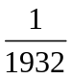 от объема диска занимает информация)
- Решить уравнение: 1011₂ + Х₂ = 11110_{2.} (Ответ: 10011₂)
- Найти произведение двоичных чисел 110 и 111. (Ответ: 101010₂ )
- Заполните пропуски числами (ответы выделены подчеркнутым, исходные данные полужирным):
1) 3 Кбайт = 3072байт = 24576бит 2) 1,5 Кбайт = 1536байт = 12288 бит
3) 8Кбайт = 81982байт = 2¹⁶ бит
- Перевести числа из двоичной в десятичную систему счисления:
1) 11010₂ (Ответ: 26) 2) 1011₂ (Ответ: 11)
- Перевести числа из десятичной в двоичную систему счисления:
1) 48₁₀ (Ответ: 110000) 2) 65₁₀ (Ответ: 1000001 )
7. На книжном стеллаже 16 полок. Книга может быть поставлена на любую из них. Сколько информации содержит сообщение о том, где находится книга? (Решение: вероятностный подход, 2^{I}=16 этажей, I = 4 бита информации содержит сообщение)

Условия выполнения задания
1. Место (время) выполнения задания: задание выполняется на занятие в аудиторное время
2. Максимальное время выполнения задания: ____30_______ мин.
3. Вы можете воспользоваться собственными знаниями

Шкала оценки образовательных достижений:
Контрольная (самостоятельная) работа
Критерии оценки:
«5» - 90 – 100% правильных заданий
«4» - 70-90% правильных заданий
«3» - 50-70% правильных заданий
«2» - менее 50% правильных заданий

ЗАДАНИЕ (тестовые задания) №11
1. Задание № 1
Отметьте правильный ответ
Система счисления - это:
способ представления чисел
правила действия над числами;
правила представления чисел;
2. Задание № 2
Отметьте правильный ответ
Способ представления чисел и правила действия над ними называется:
системой счисления;
позиционной системой счисления.
3. Задание № 3
Отметьте правильный ответ
Позиционной и непозиционной бывает:
вычислительная система;
система счисления;
Арабская система счисления;
4. Задание № 4
Отметьте правильный ответ
Примером непозиционной системы счисления является:
Римская система счисления;
Арабская система счисления;
5. Задание № 5
Отметьте правильный ответ
Системы счисления, в которой значение цифры не зависит от ее позиции, называется:
позиционной системой счисления;
непозиционной системой счисления
Римской системой счисления;
6. Задание № 6
Отметьте правильный ответ
Примером позиционной системы счисления является:
Арабская система счисления;
Римская система счисления;

Условия выполнения задания
1. Место (время) выполнения задания: задание выполняется на занятие в аудиторное время
2. Максимальное время выполнения задания: ____10_______ мин.
3. Вы можете воспользоваться собственными знаниями

Шкала оценки образовательных достижений:
Тесты
Критерии оценки:
«5» - 100 – 90% правильных ответов
«4» - 89 - 80% правильных ответов
«3» - 79 – 70% правильных ответов
«2» - 69% и менее правильных ответов

ЗАДАНИЕ (тестовые задания) №12
1. Задание № 1
Отметьте правильный ответ
Windows - это
Операционная система
Текстовый редактор
Хорошая вещь
2. Задание № 2
Отметьте правильный ответ
Ярлык - это
Название программы и документа
Ссылка на программу или документ
Ценник
3. Задание № 3
Отметьте правильный ответ
Для запуска программы необходимо
Щелкнуть левой кнопкой мыши по значку на рабочем столе
Двойной щелчок левой кнопкой мыши по значку на рабочем столе
4. Задание № 4
Отметьте правильный ответ
Как переместить окно?
Навести мышь на границу и перетащить
Навести мышь на заголовок окна и перетащить

5. Задание № 5
Отметьте правильный ответ
Операционная система это -
совокупность основных устройств компьютера;
программная среда, определяющая интерфейс пользователя;
программ для уничтожения компьютерных вирусов.
6. Задание № 6
Отметьте правильный ответ

Какие функции выполняет операционная система?
подключения устройств ввода/вывода
организация обмена данными между компьютером и различными периферийными устройствами
организация диалога с пользователем, управления аппаратурой и ресурсами компьютера

Условия выполнения задания
1. Место (время) выполнения задания: задание выполняется на занятие в аудиторное время
2. Максимальное время выполнения задания: ____10_______ мин.
3. Вы можете воспользоваться собственными знаниями

Шкала оценки образовательных достижений:
Тесты
Критерии оценки:
«5» - 100 – 90% правильных ответов
«4» - 89 - 80% правильных ответов
«3» - 79 – 70% правильных ответов
«2» - 69% и менее правильных ответов

ЗАДАНИЕ (контрольная работа) №13
1 вариант
- Сформулируйте определение операционной системы. Достоинства операционной системы.
- Какие компоненты входят в состав операционной системы?
- Назовите известные вам операционные системы.
- Особенности Windows
- Прикладное По. Примеры.
2 вариант
- Для чего необходима операционная система?
- Какие компоненты входят в состав операционной системы?
- Какие приложения относятся к прикладным программам общего назначения?
- Назовите характерные черты Windows
- Какие операционные системы вы знаете?
Условия выполнения задания
1. Место (время) выполнения задания: задание выполняется на занятие в аудиторное время
2. Максимальное время выполнения задания: ____30_______ мин.
3. Вы можете воспользоваться собственными знаниями

Шкала оценки образовательных достижений:
Контрольная (самостоятельная) работа
Критерии оценки:
«5» - 90 – 100% правильных заданий
«4» - 70-90% правильных заданий
«3» - 50-70% правильных заданий
«2» - менее 50% правильных заданий
ЗАДАНИЕ (контрольная работа)
- Схема фон Неймана. Устройства ввода.
- Виды компьютерной памяти.
- Сформулируйте определение файловой системы. Какие типы файлов вам известны.
- Как найти все файлы
  - С расширением doc;
  - Имя которых начинается с буквы «а»;
  - Имя которых состоит из 4 букв.

Условия выполнения задания
1. Место (время) выполнения задания: задание выполняется на занятие в аудиторное время
2. Максимальное время выполнения задания: ____30_______ мин.
3. Вы можете воспользоваться собственными знаниями

Шкала оценки образовательных достижений:
Контрольная (самостоятельная) работа
Критерии оценки:
«5» - 90 – 100% правильных заданий
«4» - 70-90% правильных заданий
«3» - 50-70% правильных заданий
«2» - менее 50% правильных заданий

ЗАДАНИЕ (тестовые задания)
1. Задание № 1
Отметьте правильный ответ
Винчестер предназначен для ...
для постоянного хранения информации
подключения периферийных устройств к магистрали
управления работой ЭВМ по заданной программе
2. Задание № 2
Отметьте правильный ответ
Программы сопряжения устройств компьютера называются:
загрузчиками
драйверами
трансляторами
интерпретаторами
компиляторами
3. Задание № 3
Отметьте правильный ответ
Расширение файла, как правило, характеризует:
время создания файла
объем файла
место, занимаемое файлом на диске
тип информации, содержащейся в файле
место создания файла
4. Задание № 4
Отметьте правильный ответ
Полный путь файлу: c:\books\raskaz.txt. Каково имя файла?
books\raskaz
raskaz.txt
books\raskaz.txt
txt.
5. Задание № 5
Отметьте правильный ответ
Текущий диск - это ...
диск, с которым пользователь работает в данный момент времени
CD-ROM
жесткий диск
диск, в котором хранится операционная система
6. Задание № 6
Отметьте правильный ответ
Какое расширение имеет текстовый файл?
*.DOC
*.JPG
*.RAR
*.COM

Условия выполнения задания
1. Место (время) выполнения задания: задание выполняется на занятие в аудиторное время
2. Максимальное время выполнения задания: ____10_______ мин.
3. Вы можете воспользоваться собственными знаниями

Шкала оценки образовательных достижений:
Тесты
Критерии оценки:
«5» - 100 – 90% правильных ответов
«4» - 89 - 80% правильных ответов
«3» - 79 – 70% правильных ответов
«2» - 69% и менее правильных ответов

ЗАДАНИЕ (тестовые задания)
1. Задание № 1
Отметьте правильный ответ
MicrosoftWord - это:
текстовый файл
табличный редактор
текстовый редактор
2. Задание № 2
Отметьте правильный ответ
Открыть документ:
Вставка Документы
Окно Имя файла
Файл Открыть
3. Задание № 3
Отметьте правильный ответ
Как увеличить расстояние между строками в 2 раза
Формат Шрифт Интервал: разреженный
Формат Абзац Междустрочный: двойной
4. Задание № 4
Отметьте правильный ответ
Как установить поля страницы
Файл Параметры страницы
Крутить колесо мыши
5. Задание № 5
Отметьте правильный ответ
Какой список называется "маркированным":
такого списка нет
каждая строка начинается с маркера - определенного символа
6. Задание № 6
Отметьте правильный ответ
Текст, набранный в тестовом редакторе, храниться на внешнем запоминающем устройстве:
в виде файла;
таблицы кодировки;
каталога;
директории.

Условия выполнения задания
1. Место (время) выполнения задания: задание выполняется на занятие в аудиторное время
2. Максимальное время выполнения задания: ____10_______ мин.
3. Вы можете воспользоваться собственными знаниями

Шкала оценки образовательных достижений:
Тесты
Критерии оценки:
«5» - 100 – 90% правильных ответов
«4» - 89 - 80% правильных ответов
«3» - 79 – 70% правильных ответов
«2» - 69% и менее правильных ответов

ЗАДАНИЕ (тестовые задания)
1. Задание № 1
Отметьте правильный ответ
Каждая книга Excel состоит из
нескольких листов
нескольких строк (65536)
2. Задание № 2
Отметьте правильный ответ
Группу ячеек, образующих прямоугольник называют
диапазоном ячеек
ярлыком
3. Задание № 3
Отметьте правильный ответ
Заголовки столбцов в табличном процессоре MsExcel обозначаются
латинскими буквами
арабскими цифрами
римскими цифрами
4. Задание № 4
Отметьте правильный ответ
Строки в рабочей книге табличного процессора MsExcel обозначаются
русскими буквами
латинскими буквами
цифрами

5. Задание № 5
Отметьте правильный ответ
При перемещении или копировании в электронной таблице абсолютные ссылки:
преобразуются в зависимости от нового положения формулы;
преобразуются вне зависимости от нового положения формулы;
не изменяются;
преобразуются в зависимости от длины формулы;
6. Задание № 6
Отметьте правильный ответ
При перемещении или копировании в электронной таблице относительные ссылки:
преобразуются вне зависимости от нового положения формулы;
преобразуются в зависимости от длины формулы;
не изменяются;
преобразуются в зависимости от нового положения формулы.

Условия выполнения задания
1. Место (время) выполнения задания: задание выполняется на занятие в аудиторное время
2. Максимальное время выполнения задания: ____10_______ мин.
3. Вы можете воспользоваться собственными знаниями

Шкала оценки образовательных достижений:
Тесты
Критерии оценки:
«5» - 100 – 90% правильных ответов
«4» - 89 - 80% правильных ответов
«3» - 79 – 70% правильных ответов
«2» - 69% и менее правильных ответов

ЗАДАНИЕ (тестовые задания)
1. Задание № 1
Отметьте правильный ответ
База данных - это:
совокупность данных, организованных по определенным правилам
совокупность программ для хранения и обработки больших массивов информации
интерфейс, поддерживающий наполнение и манипулирование данными
определенная совокупность информации
2. Задание № 2
Отметьте правильный ответ
Наиболее распространенными в практике являются:
распределенные базы данных
иерархические базы данных
сетевые базы данных
реляционные базы данных
3. Задание № 3
Отметьте правильный ответ
Таблицы в базах данных предназначены:
для хранения данных базы
для отбора и обработки данных базы
для ввода данных базы и их просмотра
для автоматического выполнения группы команд
для выполнения сложных программных действий
4. Задание № 4
Отметьте правильный ответ
Для чего предназначены запросы:
для хранения данных базы
для отбора и обработки данных базы
для ввода данных базы и их просмотра
5. Задание № 5
Отметьте правильный ответ
Без каких объектов не может существовать база данных:
без модулей
без отчетов
без таблиц
6. Задание № 6
Отметьте правильный ответ
Для чего предназначены формы:
для хранения данных базы
для отбора и обработки данных базы
для ввода данных базы и их просмотра

Условия выполнения задания
1. Место (время) выполнения задания: задание выполняется на занятие в аудиторное время
2. Максимальное время выполнения задания: ____10_______ мин.
3. Вы можете воспользоваться собственными знаниями

Шкала оценки образовательных достижений:
Тесты
Критерии оценки:
«5» - 100 – 90% правильных ответов
«4» - 89 - 80% правильных ответов
«3» - 79 – 70% правильных ответов
«2» - 69% и менее правильных ответов

ЗАДАНИЕ (тестовые задания)
1. Задание № 1
Отметьте правильный ответ
Группа компьютеров, связанных каналами передачи информации и находящихся в пределах территории, ограниченной небольшими размерами: комнаты, здания, предприятия, называется:
глобальной компьютерной сетью
информационной системой с гиперсвязями
локальной компьютерной сетью
электронной почтой
региональной компьютерной сетью
2. Задание № 2
Отметьте правильный ответ
Глобальная компьютерная сеть - это:
информационная система с гиперсвязями
множество компьютеров, связанных каналами передачи информации и находящихся в пределах одного помещения, здания
система обмена информацией на определенную тему
совокупность локальных сетей и компьютеров, расположенных на больших расстояниях и соединенные в единую систему
3. Задание № 3
Отметьте правильный ответ
Конфигурация (топология) локальной компьютерной сети, в которой все рабочие станции соединены непосредственно с сервером, называется:
кольцевой
радиальной
шинной
древовидной
радиально-кольцевой
4. Задание № 4
Отметьте правильный ответ
Компьютер, подключенный к Интернет, обязательно имеет:
IP-адрес
web-страницу
домашнюю web-страницу
доменное имя
URL-адрес
5. Задание № 5
Отметьте правильный ответ
Модем обеспечивает:
преобразование двоичного кода в аналоговый сигнал и обратно
преобразование двоичного кода в аналоговый сигнал
6. Задание № 6
Отметьте правильный ответ
Почтовый ящик абонента электронной почты представляет собой:
некоторую область оперативной памяти файл-сервера
область на жестком диске почтового сервера, отведенную для пользователя
часть памяти на жестком диске рабочей станции
специальное электронное устройство для хранения текстовый файлов
7. Задание № 7
Отметьте правильный ответ
HTML (HYPERTEXTMARKUPLANGUAGE) является:
язык разметки web-страниц
системой программирования
текстовым редактором
системой управления базами данных
экспертной системой
8. Задание № 8
Отметьте правильный ответ
Назовите основные конфигурации локальных сетей.
Шинная
Кольцевая
Звездообразная
Волнообразная
9. Задание № 9
Отметьте правильный ответ
Режим Интернет с разделением времени или отсроченной связи.
On-line
Off-line
Условия выполнения задания
1. Место (время) выполнения задания: задание выполняется на занятие в аудиторное время
2. Максимальное время выполнения задания: ____10_______ мин.
3. Вы можете воспользоваться собственными знаниями

Шкала оценки образовательных достижений:
Тесты
Критерии оценки:
«5» - 100 – 90% правильных ответов
«4» - 89 - 80% правильных ответов
«3» - 79 – 70% правильных ответов
«2» - 69% и менее правильных ответов
ЗАДАНИЕ (тестовые задания)
1. Задание № 1
Отметьте правильный ответ
Моделирование является одним из этапов решения задачи с использованием ПК
Да
Нет
2. Задание № 2
Отметьте правильный ответ
Какие из моделей являются графическими?
Программа
Блок-схема
Описание
3. Задание № 3
Отметьте правильный ответ
Типы информационных моделей:
Табличные
Иерархические
Локальные
4. Задание № 4
Отметьте правильный ответ
Как называют процесс проверки правильности модели ?
Тестирование
Программа
Алгоритм
Условия выполнения задания
1. Место (время) выполнения задания: задание выполняется на занятие в аудиторное время
2. Максимальное время выполнения задания: ____10_______ мин.
3. Вы можете воспользоваться собственными знаниями

Шкала оценки образовательных достижений:
Тесты
Критерии оценки:
«5» - 100 – 90% правильных ответов
«4» - 89 - 80% правильных ответов
«3» - 79 – 70% правильных ответов
«2» - 69% и менее правильных ответов

ЗАДАНИЕ (тестовые задания)
1. Задание № 1
Отметьте правильный ответ
Алгоритм - это :
Строгая последовательность действий
Четкое указание исполнителю выполнить каждый шаг вычислительного процесса.
Любая последовательность действий
2. Задание № 2
Отметьте правильный ответ
Любая последовательность действий является алгоритмом?
Да
Нет
3. Задание № 3
Отметьте правильный ответ
Алгоритм должен обязательно выполняться за конкретное (определенное) число шагов?
Да
Нет
4. Задание № 4
Отметьте правильный ответ
Свойством алгоритма является:
результативность
цикличность
возможность изменения последовательности выполнения команд
возможность выполнения алгоритма в обратном порядке
простота записи на языках программирования
5. Задание № 5
Отметьте правильный ответ
Алгоритм, записанный на "понятном" компьютеру языке программирования, называется
исполнителем алгоритмов
программой
листингом
6. Задание № 6
Отметьте правильный ответ
Что описывает данный алгоритм?
Нач
Д=в²-4ас
нц если Д≥0То Х1=(-в+√Д)/2а; Х2=(-в-√Д)/2а; вывести на экран Х1 и Х2
Иначе вывести на экран «Решений нет»
кц
кон

Решение квадратного уравнения
Решение уравнения Д=в²-4ас
Решение линейного уравнения
7. Задание № 7
Отметьте правильный ответ

Что обозначает блок 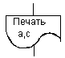

Ввод-вывод в общем виде
Начало, конец алгоритма
Вывод результатов на печать

Условия выполнения задания
1. Место (время) выполнения задания: задание выполняется на занятие в аудиторное время
2. Максимальное время выполнения задания: ____10_______ мин.
3. Вы можете воспользоваться собственными знаниями

Шкала оценки образовательных достижений:
Тесты
Критерии оценки:
«5» - 100 – 90% правильных ответов
«4» - 89 - 80% правильных ответов
«3» - 79 – 70% правильных ответов
«2» - 69% и менее правильных ответов

- Контрольно-оценочные материалы для итоговой аттестации по учебной дисциплине

Задания для проведения Экзамена

4.1 Условия выполнения задания
1. Место выполнения задания - кабинет информатики
2. Источники информации, разрешенные к использованию на экзамене, оборудование персональный компьютер, доступ к сети Интернет.

Вопросы к зачету
- Роль информационной деятельности в современном обществе: экономической, социальной, культурной, образовательной сферах.
- Информатика как научная дисциплина. Место информатики в научном мировоззрении.
- Основные этапы развития информационного общества. Этапы развития технических средств и информационных ресурсов.
- Инсталляция программного обеспечения, его использование и обновление.
- Виды профессиональной информационной деятельности человека с использованием технических средств и информационных ресурсов.
- Стоимостные характеристики информационной деятельности. Правовые нормы, относящиеся к информации, правонарушения в информационной сфере, меры их предупреждения.
- Подходы к понятию информации и измерению информации. Информационные объекты различных видов.
- Универсальность дискретного (цифрового) представления информации. Представление информации в двоичной системе счисления.
- Принципы обработки информации компьютером. Арифметические и логические основы работы компьютера. Алгоритмы и способы их описания.
- Компьютер как исполнитель команд. Программный принцип работы компьютера. Примеры компьютерных моделей различных процессов.
- Хранение информационных объектов различных видов на различных цифровых носителях. Определение объемов различных носителей информации.
- Архив информации.
- Поиск информации с использованием компьютера. Программные поисковые сервисы. Использование ключевых слов, фраз для поиска информации. Комбинации условия поиска.
- Передача информации между компьютерами. Проводная и беспроводная связь.
- Подключение модема. Создание ящика электронной почты и настройка его параметров. Формирование адресной книги.
- Управление процессами. Представление об автоматических и автоматизированных системах управления.
- Основные характеристики компьютеров.
- Многообразие внешних устройств, подключаемых к компьютеру.
- Виды программного обеспечения компьютеров. Операционные системы.
- Примеры комплектации компьютерного рабочего места в соответствии с целями его использования для различных направлений профессиональной деятельности.
- Примеры использования внешних устройств, подключаемых к компьютеру, в учебных целях. Программное обеспечение внешних устройств. Подключение внешних устройств к компьютеру и их настройка.
- Объединение компьютеров в локальную сеть. Организация работы пользователей в локальных компьютерных сетях.
- Возможности настольных издательских систем: создание, организация и основные способы преобразования (верстки) текста.
- Возможности динамических (электронных) таблиц. Математическая обработка числовых данных.
- Представление об организации баз данных и системах управления базами данных. Структура данных и система запросов на примерах баз данных различного назначения: юридические, библиотечные, налоговые, социальные, кадровые и др.
- Демонстрация систем автоматизированного проектирования.
- Представления о технических и программных средствах телекоммуникационных технологий.
- Интернет-технологии, способы и скоростные характеристики подключения, провайдер.
- Методы создания и сопровождения сайта.
- Возможности сетевого программного обеспечения для организации коллективной деятельности в глобальных и локальных компьютерных сетях: электронная почта, чат, видеоконференция,интернет-телефония.
- Примеры сетевых информационных систем для различных направлений профессиональной деятельности (система электронных билетов, банковские расчеты, регистрация автотранспорта, электронное голосование, система медицинского страхования, дистанционное обучение и тестирование, сетевые конференции и форумы и пр.).

ПРАКТИЧЕСКИЕ ЗАДАНИЯ:
1. По логической схеме запишите формулу
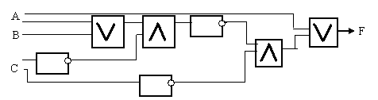
2. По логической формуле постройте логическую схему
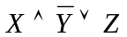
3. Решите логическую задачу
В симфонический оркестр приняли на работу трёх музыкантов: Брауна, Смита и Вессона, умеющих играть на скрипке, флейте, альте, кларнете, гобое и трубе.
Известно, что:
- Смит самый высокий;
- играющий на скрипке меньше ростом играющего на флейте;
- играющие на скрипке и флейте и Браун любят пиццу;
- когда между альтистом и трубачом возникает ссора, Смит мирит их;
- Браун не умеет играть ни на трубе, ни на гобое.
На каких инструментах играет каждый из музыкантов, если каждый владеет двумя инструментами?

- Переведите следующие числа в двоичную, восьмеричную и шестнадцатеричную системы счисления.
А) 135 Б) 333
- Используя данные таблицы соответствия, переведите числа из двоичной системы счисления в восьмеричную и шестнадцатеричную системы счисления.
А) 1011001100111111110 Б) 111111110000000000001
- Переведите числа из восьмеричной и шестнадцатеричной системы счисления.
А) 135 Б) 333

7. Создайте файл «Биография», содержащий Вашу автобиографию и заархивируйте его с помощью архиватора.

8. В текстовом редакторе создайте текст и произведите его форматирование

шуточные вопросы

Какие часы показывают верное время только два раза в сутки?

(Которые стоят.)

Что нужно сделать, чтобы отпилить ветку, на которой сидит ворона, не потревожив ее?

(Подождать пока она улетит.)

В комнате горело семь свечей. Проходил _{мимо} человек, ^{потушил} две свечи. Сколько осталось?
(Две, остальные сгорели.)

9. Напечатайте текст и разбейте его на колонки:

-------------------------------------------------------------------------------------------------------------------------------
Общая характеристика информационных технологий обучения.

Систематические исследования в области компьютерной поддержки профессионального образования имеют более чем 30-летнюю историю. За этот период в учебных заведениях США, Франции, Японии, России и ряда других стран было разработано большое количество компьютерных систем учебного назначения, ориентированных на различные типы ЭВМ.
-------------------------------------------------------------------------------------------------------------------------------

10.Оформите приглашение

ПРИГЛАШЕНИЕ
Дорогие друзья!
Приглашаю Вас на чаепитие
По случаю моего совершеннолетия.
Буду ждать в субботу,
7 января 1998 г. в 14 часов.
Отличное настроение обязательно!

Оксана

11. В текстовом редакторе создайте таблицу и заполните её.
ГРУППА 11 К (11тх, 11мт, 11м)
РАСПИСАНИЕ
Дни недели | 1 2 | 3 4 | 5 6 | 7 8
Понедельник

12. Подготовьте бланк абонента для получения подписного издания.

Абонемент №
на получение подписного издания
«Стихи и песни 50-80 годов»
Серию из 6 книг предлагает
Московский центр авторской песни.
Б.Окуджава | Ю.Визбор | В.Егоров | А.Галич | Ю.Ким | С.Никитин

13. Используя панель «Рисования» создайте рисунок в текстовом редакторе. Отформатируйте рисунок: измените цвет фигур, шрифта.
ВУВВ
1711
2710
0606

14. Нарисуйте схему в соответствии с образцом.
Нагреватель (температура Т₁ )
Теплота Q₁
Теплота Q₂
Холодильник (температура Т₂ )
Работа А
Рабочее тело
теплового двигателя

15. В табличном процессоре создайте таблицу. Ячейки С8-Е10 заполните используя формулы
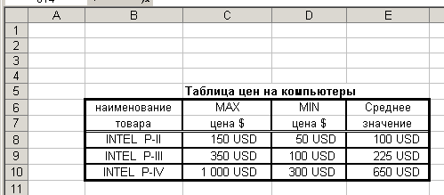

16. Создайте таблицу в табличном процессоре. Пустые ячейки заполните используя формулы.
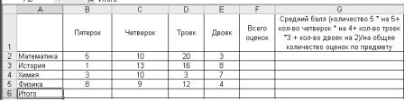
17. Создайте таблицу в табличном процессоре и постройте график
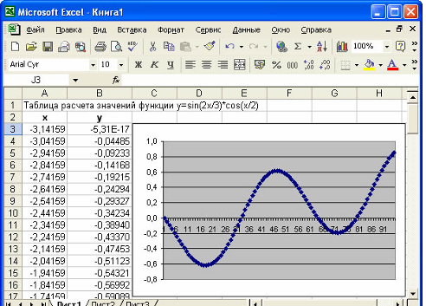

18. Создайте таблицу в табличном процессоре и постройте график
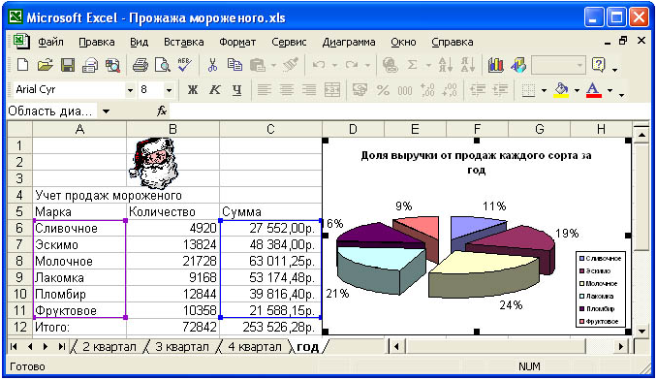

19 Постройте графическую модель «План предприятия (цеха) по изготовлению продукции»

20. Постройте графическую модель «Изготовление хлеба» («Построение выкройки», «Подготовка к соревнованиям») и т.п.

21. Постройте модель «Колледж и здоровье»

22. Постройте модель «Самоуправление группы»

23. Создайте базу данных «Автомобилисты»:
 | Владелец | Модель | Номер | Дата регистрации
1 | Левченко Н. | Волга | И537ИГь59 | 15.08.2001
2 | Сидоров А. | Жигули | Ф131ФП-59 | 14.02.2000
3 | Горохов И. | Форд | Б171БП-59 | 27.10.2000
4 | Федоров К. | Волга | И138ИП-59 | 20.05.2001
5 | Сидоров А. | Жигули | И321ИП-59 | 27.10.2000
Создайте запрос: Дата регистрации>13.02.2000 и Дата регистрации<28.10.2000 Какие данные будут выведены на запросе?

24. Создайте базу данных «Покупатель», содержащую поля: фамилия, имя, отчество, дата рождения, номер участка, адрес, дата последней покупки. Заполните её на 10 покупателями.

25. Используя глобальную сеть и поисковые системы найдите информацию по теме: «Возможно ли предотвратить СПИД»

26. Используя глобальную сеть и поисковые системы найдите информацию по теме: Выбрать открытки и текстовые поздравления к 1 сентября; 14 февраля; Рождество; 9 мая; 1 апреля; День рождения.

27. Выполните поиск в Интернете и заполните таблицу:

Вопрос | ссылка | поисковый сервер | содержание ответа
Какое место считается самым солнечным на Земле?
Куда впадает река Квандо?
В каком месяце произошло Бородинское сражение?
Кем был основан город Нижний Новгород?

28. Выполните поиск в Интернете и заполните таблицу:

Вопрос | ссылка | поисковый сервер | содержание ответа
В какой день недели луны достиг советский космический корабль «Луна-2»?
Назовите дату продажи Аляски
В каком году Россия стала империей?
Каков максимальный размер видео ролика, который можно загрузить на YouTube?

29 Скорость передачи данных через ADSL-соединение равна 256000 бит/с. Передача файла через данное соединение заняла 3 минуты. Определите размер файла в килобайтах.

30. Статья, набранная на компьютере, содержит 8 страниц, на каждой странице 40 строк, в каждой строке 64 символа. Определите информационный объём статьи.

31. Определите количество информации в книге, набранной на компьютере. Книга содержит 1500 страниц. На каждой странице – 40 строк, в каждой строке – 60 символов. Запишите ответ в наиболее подходящих единицах.

4.2. Руководство для экзаменатора

Критерии оценивания
- 5 баллов ставится за работу, выполненную полностью без ошибок и недочётов.
- 4 балла ставится за работу, выполненную полностью, но при наличии в ней не более одной негрубой ошибки и одного недочёта, не более трёх недочётов.
- 3 балла ставится, если обучающийся правильно выполнил не менее 2/3 всей работы или допустил не более одной грубой ошибки и двух недочётов, не более одной грубой и одной не грубой ошибки, не более трёх негрубых ошибок, одной негрубой ошибки и трёх недочётов, при наличии четырёх-пяти недочётов.
- 2 балла ставится, если число ошибок и недочётов превысило норму для оценки 3 или правильно выполнено не менее 2/3 всей работы.
- 1 балл ставится, если обучающийся выполнил не более 1/3 всей работы.
- 0 балл ставится, если обучающийся совсем не выполнил ни одного задания.
Время выполнение заданий - 90 минут
- Критерии оценивания выполнения практического задания:
- знание терминологии
- скорость выполнение
- способность нестандартно мыслить
- количество предложенных вариантов решения поставленной задачи.

